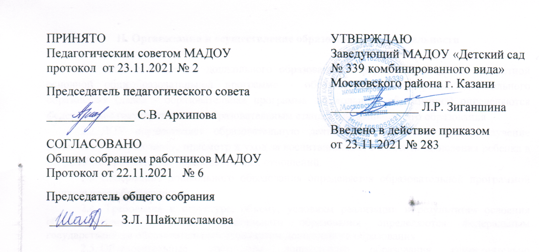

ПОЛОЖЕНИЕ
об организации и осуществлении образовательной деятельности Муниципального автономного дошкольного образовательного учреждения «Детский сад № 339 комбинированного вида»
Московского района г. Казани

- Общие положения

1.1. Положение об организации и осуществлении образовательной деятельности (далее – Положение) разработано в соответствии с
  - Конвенцией о правах ребенка,
  - Конституцией Российской Федерации,
  - Федеральным законом от 29.12.2012 г. № 273-ФЗ «Об образовании в Российской Федерации»,
  - Приказом Министерства образования и науки РФ от 30 августа 2013 г. № 1014 «Об утверждении порядка организации и осуществления образовательной деятельности по основным общеобразовательным программам – образовательным программам дошкольного образования»,
  - Приказом Министерства образования и науки РФ от 17.10.2013 № 1155 «Об утверждении Федерального государственного образовательного стандарта дошкольного образования»,
  - Санитарно-эпидемиологическими требованиями к устройству, содержанию и организации работы дошкольных образовательных организаций,
  - Уставом муниципального автономного дошкольного образовательного учреждения «Детский сад № 339 комбинированного вида» Московского района г. Казани (далее - МАДОУ).
1.2. Настоящее Положение регулирует организацию и осуществление образовательной деятельности по основной образовательной программе дошкольного образования (далее – образовательная программа) в МАДОУ.

II. Организация и осуществление образовательной деятельности

2.1. Формы получения дошкольного образования и формы обучения по конкретной основной общеобразовательной программе - образовательной программе дошкольного образования (далее - образовательная программа дошкольного образования) определяются федеральным государственным образовательным стандартом дошкольного образования
2.2. ДОУ осуществляет образовательную деятельность – обеспечивает получение дошкольного образования, присмотр и уход за воспитанниками с момента зачисления ребенка в МАДОУ до прекращения образовательных отношений.
2.3. Содержание дошкольного образования определяется образовательной программой дошкольного образования.
2.4. Требования к структуре, объему, условиям реализации и результатам освоения образовательной программы дошкольного образования определяются федеральным государственным образовательным стандартом дошкольного образования.
2.5. Образовательные программы дошкольного образования самостоятельно разрабатываются и утверждаются МАДОУ, в соответствии с ФГОС ДО и с учетом соответствующих примерных образовательных программ дошкольного образования.
2.6. Язык обучения – русский, родной язык из числа языков народов Российской Федерации.
2.7. Освоение образовательных программ дошкольного образования не сопровождается проведением промежуточных аттестаций и итоговой аттестации воспитанников.
2.8. Образовательная деятельность по образовательным программам дошкольного образования в МАДОУ осуществляется в группах:
– общеразвивающей направленности, где осуществляется реализация образовательной программы дошкольного образования;
– компенсирующей направленности, где осуществляется реализация адаптированной образовательной программы дошкольного образования для детей с ограниченными возможностями здоровья с учетом особенностей их психофизического развития, индивидуальных возможностей, обеспечивающей коррекцию нарушений развития и социальную адаптацию воспитанников с ограниченными возможностями здоровья.

III. Цели и задачи
3.1. Упорядочение образовательного процесса в соответствие с нормативно-правовыми документами.
3.2. Обеспечение конституционных прав воспитанников на дошкольное образование и здоровьесбережение.
3.3. Создание благоприятных условий развития детей в соответствии с их возрастными особенностями и склонностями, развития способностей и творческого потенциала каждого ребенка.

IV. Режим работы учреждения во время организации образовательной деятельности

4.1. Режим работы МАДОУ по пятидневной рабочей неделе в соответствии с уставом. Группы функционируют в режиме 10,5 часового пребывания. Группа «Особый ребенок» 12-часового пребывания.
4.1. Организация образовательной деятельности в ДОУ направлена на реализацию образовательной программы и регламентируется Уставом ДОУ, учебным планом, годовым календарным учебным графиком, утверждёнными приказом руководителя, расписанием организованной образовательной деятельности, расписанием занятий, осуществляемых по дополнительным образовательным программам, режимом дня.
4.2. Организацию образовательного процесса осуществляют воспитатели и педагоги– специалисты в соответствии с перечнем обязанностей, установленных должностной инструкцией.
4.3. Учебный год начинается 1 сентября и длится до 31 мая. Продолжительность учебной рабочей недели: 5 дней в неделю (понедельник, вторник, среда, четверг, пятница).
4.4. В учебном году в ДОУ предусматривается наличие общих каникул:
- с 1 января по 14 января;
- с 1 июня по 31 августа.
4.5. В целях рациональной организации каникул утверждается план летней оздоровительной работы (на летний период).
4.6. На самостоятельную деятельность детей 3–7 лет (игры, подготовка к образовательной деятельности, личная гигиена) в режиме дня отводится не менее 3 - 4 часов.
4.7. Регламентирование образовательного процесса на день:
4.7.1. Для детей раннего возраста от 1,5 до 3 лет длительность непрерывной организованной образовательной деятельности не превышает 10 мин.
Допускается осуществлять образовательную деятельность в первую и во вторую половину дня (по 8 - 10 минут). Допускается осуществлять образовательную деятельность на игровой площадке во время прогулки.
4.7.2. Продолжительность непрерывной организованной образовательной деятельности для детей от 3 до 4-х лет – составляет не более 15 минут, для детей от 4-х до 5-ти лет - не более 20 минут, для детей от 5 до 6-ти лет - не более 25 минут, а для детей от 6-ти до 7-ми лет - не более 30 минут.
4.7.3. Максимально допустимый объем образовательной нагрузки в первой половине дня в младшей и средней группах не превышает 30 и 40 минут соответственно, а в старшей и подготовительной - 45 минут и 1,5 часа соответственно.
В середине времени, отведенного на непрерывную образовательную деятельность, проводят физкультурные минутки, оздоровительные паузы. Перерывы между периодами непрерывной образовательной деятельности - не менее 10 минут.
4.7.4. Образовательная деятельность с детьми старшего дошкольного возраста может осуществляться во второй половине дня после дневного сна. Ее продолжительность должна составлять не более 25 - 30 минут в день.
В середине организованной образовательной деятельности статического характера проводятся физкультурные минутки, оздоровительные паузы.
4.7.5. Образовательную деятельность, требующую повышенной познавательной активности и умственного напряжения детей, следует организовывать в первую половину дня. Для профилактики утомления детей рекомендуется проводить физкультурные, музыкальные занятия, ритмику и т.п.
4.7.6. Образовательная деятельность по реализации дополнительных образовательных программ осуществляется во вторую половину дня, не допускается ее проведения за счет времени, отведенного на прогулку, дневной сон и прием пищи, на основании расписания.
4.8. Продолжительность ежедневных прогулок составляет 3-4 часа. Продолжительность прогулки определяется и регулируется ДОУ в зависимости от погодных условий. При температуре ниже минус 15 градусов и скорости ветра более 7 м/с продолжительность прогулки сокращается.
4.8.1. Организовывать прогулку рекомендуется 2 раза в день: в первую половину дня и во вторую половину дня перед уходом воспитанников домой.
4.8.2. Проведение экскурсий, выходов с детьми за пределы ДОУ (театр, музей) разрешается только после заполнения журнала выходов за пределы ДОУ с отметкой количества детей и сопровождающих взрослых (не менее 2 человек) ДОУ. Ответственность за жизнь и здоровье детей при проведении подобных мероприятий несет сопровождающий педагог.
4.9. График питания воспитанников утверждается заведующим МАДОУ ежегодно. Организация питания осуществляется с интервалом 3-4 часа (завтрак, второй завтрак, обед, полдник, ужин).
4.10. Продолжительность дневного сна для детей 1,5-3 года не менее 3 часов, для детей с 3 до 7 лет не менее 2-2,5 часов.
4.11. Ответственность за реализацию времени, образовательного процесса в соответствии с расписанием, выполнение режима дня несут педагоги (воспитатели и педагоги-специалисты) МАДОУ.

V. Требования к содержанию и результатам образовательной деятельности
5.1. Содержание дошкольного образования определяется образовательной программой дошкольного образования. Требования к структуре, объему, условиям реализации и результатам освоения образовательной программы дошкольного образования определяются федеральным государственным образовательным стандартом дошкольного образования.
Образовательная программа дошкольного образования разрабатывается и утверждается Учреждением самостоятельно в соответствии с Федеральным государственным образовательным стандартом дошкольного образования и с учетом соответствующих примерных образовательных программ дошкольного образования.
Образовательные программы дошкольного образования, реализуемые в ДОУ, направлены на разностороннее развитие детей дошкольного возраста с учетом их возрастных и индивидуальных особенностей, в том числе достижение детьми дошкольного возраста уровня развития, необходимого и достаточного для успешного освоения ими образовательных программ начального общего образования, на основе индивидуального подхода к детям дошкольного возраста и специфичных для детей дошкольного возраста видов деятельности. Сроки получения дошкольного образования устанавливаются Федеральным государственным образовательным стандартом дошкольного образования. Освоение образовательных программ дошкольного образования не сопровождается проведением промежуточных аттестаций и итоговой аттестации воспитанников ДОУ.
5.2. Содержание образовательного процесса осуществляется по образовательной программе, утвержденной решением педагогического совета.
Содержание образовательного процесса строится с учетом возраста воспитанников и их индивидуальных особенностей.
5.3. Содержание дошкольного образования и условия организации обучения и воспитания детей с ограниченными возможностями здоровья определяются адаптированной образовательной программой.
5.4. Образовательная деятельность по образовательным программам дошкольного образования в ДОУ осуществляется в группах общеразвивающей направленности, реализующих образовательную программу дошкольного образования.
Количество детей в группах МАДОУ определяется исходя из расчета площади групповой (игровой) комнаты – для групп раннего возраста (до 3-х лет) не менее 2,5 метров квадратных на 1 ребенка и для дошкольного возраста (от 3-х до 7-ми лет) - не менее 2,0 метров квадратных на одного ребенка, фактически находящегося в группе.
Количество и соотношение возрастных групп в Учреждении определяются с учетом особенностей психофизического развития и возможностей воспитанников.
В группы могут включаться как воспитанники одного возраста, так и воспитанники разных возрастов (разновозрастные группы).
5.5. Для качественной реализации образовательного процесса в соответствии с требованиями Федерального государственного образовательного стандарта педагоги разрабатывают перспективное (минимум на месяц) и ежедневное календарное планирование.
Форму перспективного и ежедневного календарного планирования утверждает ежегодно педагогический совет (август – сентябрь). Планирование, разработанное педагогами, хранится в течение трех следующих учебных лет.
5.6. Учет детей, осваивающих образовательную программу, осуществляется по табелю посещаемости воспитанников, который ведут воспитатели группы. Вносить изменения в табель посещаемости воспитанников возможно лишь на основании приказа заведующего по личному составу воспитанников.
5.7. Продукты детской деятельности, полученные в процессе реализации образовательной программы, хранятся в МАДОУ (в группе, у специалистов) в течение текущего учебного года.

VI. Особенности организация образовательной деятельности
для лиц с ограниченными возможностями здоровья

6.1. Содержание дошкольного образования и условия организации обучения и воспитания детей с ограниченными возможностями здоровья определяются адаптированной образовательной программой, а для инвалидов также в соответствии с индивидуальной программой реабилитации инвалида.
6.2. В МАДОУ созданы специальные условия для получения дошкольного образования детьми с ограниченными возможностями здоровья.
Под специальными условиями для получения дошкольного образования детьми с ограниченными возможностями здоровья понимаются условия обучения, воспитания и развития таких детей, включающие в себя использование специальных образовательных программ и методов обучения и воспитания, специальных учебных пособий и дидактических материалов, проведение групповых и индивидуальных коррекционных занятий, обеспечение доступа в здания образовательных организаций и другие условия, без которых невозможно или затруднено освоение образовательных программ дошкольного образования детьми с ограниченными возможностями здоровья.
6.3. В целях доступности получения дошкольного образования детьми с ограниченными возможностями здоровья (дети, имеющие нарушения опорно-двигательного аппарата), организацией обеспечивается: возможность беспрепятственного доступа детей в помещения организации, а также их пребывания в указанных помещениях (наличие специальных кресел и других приспособлений).



